J. Agroplantae, Vol.8 No.1 (2019) Maret :1 - 6
Jurnal ilmiah budidaya dan pengelolaan tanaman perkebunan
AgroPlantae
website : www.agroplantaeonline.com situs.jurnal.lipi.go.id/agroplantae

PENGARUH TEKNIK PENYUNGKUPAN TERHADAP PERTUMBUHAN TUNAS SAMBUNGAN BIBIT KAKAO (Theobroma cacao L.)

Syahruni Thamrin*¹⁾, Junyah Leli Isnaini¹⁾, dan Idris Risaldi¹⁾
¹⁾ Jurusan Budidaya Tanaman Perkebunan Politeknik Pertanian Negeri Pangkajene dan Kepulauan.
*Email : syahrunithamrin@gmail.com

INFO ARTIKEL

Histori Artikel :

Diterima 21 Maret 2019
Disetujui 29 Maret 2019

Keywords :
sealing technique,
top grafting,
cocoa

Kata Kunci :
teknik penyungkupan sambung pucuk
kakao

ABSTRACT/ABSTRAK

The study aimed to determine the effect of various sealing techniques on the growth of joint shoots on top grafting of cocoa plants. The study was conducted in Tarengge Village, Wotu Subdistrict, East Luwu Regencyfrom February to April 2018. The studywas designed in a randomized block design method and consists of 3 kinds of treatment, namely: pocong hood technique, tie hood and ordinary hood. The data gained were analyzed using a simple statistical by calculating the mean of each experimental treatment. The results of the experiment show that the use of various sealing techniques can affect the growth of joint buds on the top grafting of cocoa plants.The tie hood technique yielded the best results for shoot length (11.62 cm) and numberof leaves (4.67 strands) compared to other hood techniques.

Penelitian bertujuan mengetahui pengaruh berbagai teknik penyungkupan terhadap pertumbuhan tunas sambungan pada sambung pucuk kakao. Penelitian dilakukan di Desa Tarengge, Kecamatan Wotu, Kabupaten Luwu Timur, pada bulan Februari hingga April 2018. Penelitian disusun berdasarkan pola rancangan acak kelompok yang terdiri dari 3 jenis perlakuan yaitu: menggunakan teknik sungkup pocong, sungkup ikat, dan sungkup biasa. Data dianalisa menggunakanan analisis statistic sederhana yaitu menghitung nilai tengah atau rata-rata dari masing-masing perlakuan percobaan. Hasil menunjukkan bahwa penggunaan berbagai teknik penyungkupan dapat mempengaruhi pertumbuhan tunas sambungan pada sambung pucuk tanaman kakao. Teknik sungkup ikat memberikan hasil terbaik untuk panjang tunas (11,62 cm) dan jumlah daun (4,67 helai) dibandingkan dengan teknik sungkup yang lain.

PENDAHULUAN

Tanaman kakao di Indonesia mengalami perkembangan yang pesat, sehingga produksinya meningkat secara cepat. Pada tahun 2010, Indonesia menjadi produsen kakao terbesar ke-2 di dunia dengan produksi 844.630 tonsetelah negara Pantai Gading dengan produksi 1,38 juta ton. Kondisi ini merupakan

suatu peluang yang baik bagi Indonesia untuk menjadi produsen utama kakao dunia. Akan tetapi, posisi Indonesia sebagai produsen terbesar ke-2 di dunia kembali digeser oleh Ghana pada tahun 2012. Salah satu penyebab tidak stabilnya produktivitas kakao Indonesia adalah akibat penggunaan bahan tanam atau bibit/benih yang kurang unggul (Rafli, 2017).

Penggunaan bibit yang berkualitas merupakan salah satu faktor yang penting untuk meningkatkan produktivitas tanaman kakao. Peningkatan produktivitas per satuan luas (intensifikasi) dilakukan melalui pengkajian teknologi inovasi baru yang terarah dan berkelanjutan, yaitu pengkajian bibit secara vegetatif. Perbanyakan vegetatif dapat dilakukan melalui cangkok, okulasi, dan grafting (sambung pucuk). Pada prinsipnya perbanyakan vegetatif dengan cara sambung pucuk adalah menyatukan batang atas dengan batang bawah. Cara ini populer di kalangan penangkar benih tanaman buah, karena caranya yang mudah dan tingkat keberhasilannya yang cukup tinggi, sehingga sangat populer di kalangan petani (Ali, 2013).

Sambung pucuk merupakan perbanyakan tanaman gabungan antara perbanyakan secara generatif (dari persemaian biji) dengan salah satu bagian vegetatif (cabang/ranting/pucuk) yang berasal dari tanaman lain yang disatukan. Teknologi sambung pucuk mudah diterapkan, tingkat keberhasilan tinggi, bahan yang digunakan lebih mudah diperoleh, dan teknologi ini sudah banyak dikenal oleh para petani. Teknologi ini menggunakan bibit kakao sebagai batang bawah yang disambung dengan entries dari kakao unggul sebagai batang atas. Bibit batang bawah siap disambung pada umur 2,5–3 bulan (Limbongan,2013).

Untuk memperoleh bibit sambungan yang bermutu diperlukan batang bawah dan batang atas yang kompatibel dan dapat membentuk bidang sambungan yang sempurna. Keberhasilan penyambungan ditentukan oleh banyak faktor, antara lain mutu bibit (batang bawah) dan entries, ketetapan waktu penyambungan, iklim mikro (naungan), serta keterampilan sumber daya manusia dan pemeliharaan setelah penyambungan.

Penyambungan bukan sekedar pekerjaan menyisipkan dan menggabungkan suatu bagian tanaman seperti cabang, tunas, atau akar pada tanaman lain. Melainkan penyambungan merupakan suatu seni yang sudah lama dikenal dan banyak variasinya. Keterampilan seseorang dalam melakukan penyambungan sangat menentukan keberhasilan penyambungan. Pada dasarnya, keterampilan menyambung meliputi, teknik penyayatan entries, pembelahan batang bawah, penyungkupan, dan pengikatan. Mars Cocoa Research Station yang berlokasi di Desa Tarengge, Kecamatan Wotu, Kabupaten Luwu Timur, Sulawesi Selatan telah menerapkan dan mengembangkan beberapa teknik penyungkupan untuk sambung pucuk, seperti teknik sungkup pocong, sungkup ikat, dan sungkup biasa.Untuk itu maka dilakukan penelitian terhadap pertumbuhan tunas pada sambungan dengan menggunakan berbagai teknik penyungkupan yang berbeda.

BAHAN DAN METODE

Penelitian dilakukan pada bulan Februari hingga April 2018 yang bertempat di Desa Tarengge, Kecamatan Wotu, Kabupaten Luwu Timur, Provinsi Sulawesi Selatan.
Penelitian ini menggunakan metode analisis statistik sederhana dengan pola Rancangan Acak Kelompok (RAK) yaitu menghitung nilai tengah (rata-rata) dari masing-masing perlakuan yang terdiri dari 3 perlakuan yaitu: menggunakan teknik sungkup pocong (P1), sungkup ikat (P2), dan sungkup biasa (P3). Terdiri dari 3 perlakuan dan 6 ulangan sehingga terdapat18 unit percobaan. Percobaan dilaksanakan sebagai berikut:

Persiapan Batang Bawah dan Batang Atas (Entries)

Batang bawah yang disiapkan adalah bibit kakao yang telah berumur 2 bulan dan pertumbuhannya seragam. Jumlah bibit yang disiapkan yaitu 18 bibit. Batang atas (entries) yang digunakan yaitu dari klon MCC 02 (klon 45). Kriteria entries yang baik yaitu,berasal dari cabang plagiothrop, pertumbuhan normal, berwarna hijau kecokelatan, terdapat mata tunas, kondisi entries dalam keadaan segar, dan tidak terserang hama dan penyakit.

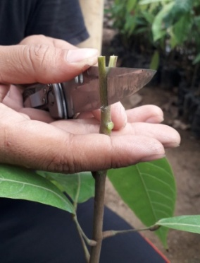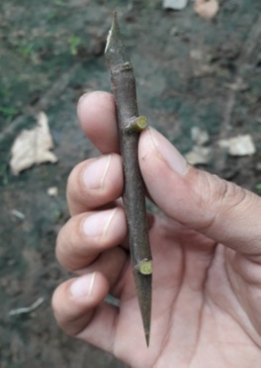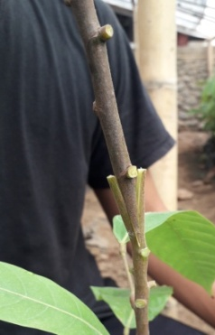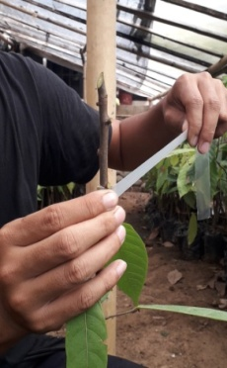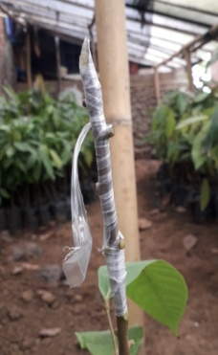
A B C D E

Gambar1. Tahapan sambung pucuk dengan teknik sungkup pocong

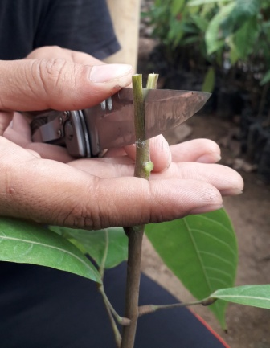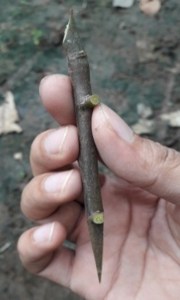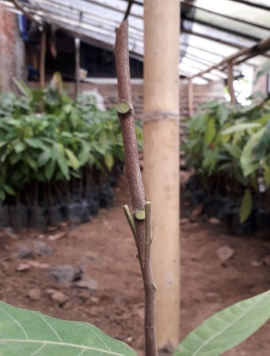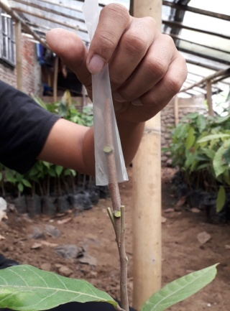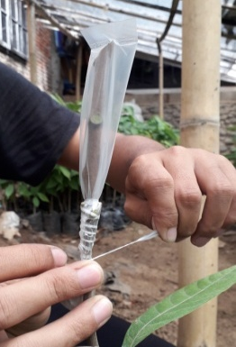
A B C D E

Gambar 2. Tahapan sambung pucuk dengan teknik sungkup ikat

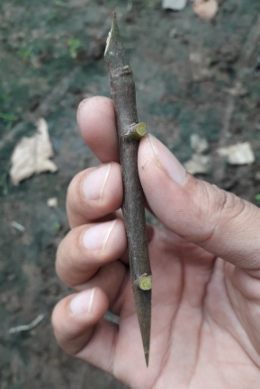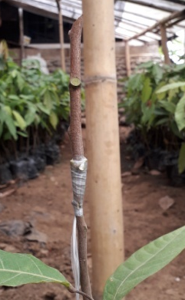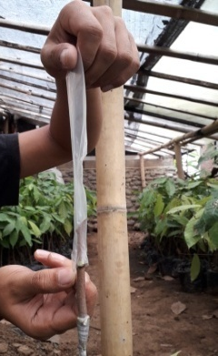
A B C D E

Gambar 3. Tahapan sambung pucuk dengan teknik sungkup biasa

Pelaksanaan Penyambungan

- Teknik penyambungan dengan sungkup pocong
- Batang bawah dipotong dengan menggunakan pisau okulasi yang tajam hingga menyisakan 4-8 helai daun, lalu dibelah membujur menjadi dua bagian yang sama sedalam 2-3 cm.
- Entries dipotong sepanjang ± 10 cm atau mempunyai 2-3 mata tunas, lalu pangkal entries disayat hingga berbentuk mata baji/kapak sepanjang 2-3 cm. Selanjutnya entries dimasukkan dalam belahan batang bawah.
- Selanjutnya diikat dengan tali plastik yang ditarik memanjang sehingga panjangnya menjadi 2-3 kali panjang semula.Tali plastik ini terbuat dari plastikyang diiris selebar ± 1 cm.

Bidang sambungan diikat dengan cara dililit dari bawah ke atas sampai seluruh bagian entries tertutupi kecuali mata tunas agar plastik tidak menghalangi pertumbuhan tunas.Tahapan penyambungan dengan teknik sungkup pocong dapat dilihat pada Gambar 1.

- Teknik penyambungan dengan sungkup ikat
- Batang bawah dipotong dengan menyisakan 4-8 helai daun, lalu dibelah membujur menjadi dua bagian yang sama sedalam 2-3 cm.
- Entries dipotong sepanjang ± 10 cm atau mempunyai 2-3 mata tunas, lalu pangkal entries disayat hingga berbentuk mata baji/kapak sepanjang 2-3 cm. Selanjutnya,entries dimasukkan dalam belahan batang bawah.
- Sambungan disungkup dengan plastik es hingga semua bagian entries dan bidang sambungan tersungkup.
- Bidang sambungan kemudian diikat dengan tali plastik dari atas ke bawah pada tapak sambungan atau belahan.Tahapan penyambungan dengan teknik sungkup ikat dapat dilihat pada Gambar 2.

- Teknik penyambungan dengan sungkup biasa (sungkuptidakdiikat)
- Batang bawah dipotong dengan menyisakan 4-8 helai daun, lalu dibelah membujur menjadi dua bagian yang sama sedalam 2-3 cm.
- Entries dipotong sepanjang ± 10 cm atau mempunyai 2-3 mata tunas, lalu pangkal entries disayat hingga berbentuk mata baji/kapak sepanjang 2-3 cm. Selanjutnya,entries dimasukkan dalam belahan batang bawah.
- Bidang sambungandiikat dengan tali plastik dari atas ke bawah pada tapak sambungan atau belahan.
- Sambungan kemudian disungkup dengan plastik hingga semua bagian entries dan bidang sambungan tersungkup. Agar sungkup plastik tidak lepas, terlebih dahulu sungkup plastik ditarik pada pangkalnya sehingga membentuk leher sungkup.Tahapan penyambungan dengan teknik sungkup biasa dapat dilihat pada Gambar 3.

Pengamatan dilakukan seminggu setelah penyambungan dan dilakukan setiap seminggu sekali sebanyak 7 kali pengambilan data, dengan parameter sebagai berikut:
- Panjang tunas (cm): diukurdari pangkal hingga ujung tunas
- Diameter tunas (cm): diameter tunas diukurpada pangkal tunas menggunakan jangka sorong
- Jumlah daun (helai): dihitung jumlah helai daun yang terbentuk sempurna pada tunas.

HASIL DAN PEMBAHASAN

Tingkat keberhasilan sambung pucuk dapat dipengaruhi oleh beberapa faktor, seperti curah hujan, kesegaran entries, batang bawah yang sehat dan keterampilan dalam penyambungan. Raharjo (2007) menyatakan bahwa beberapa hal yang biasanya mempengaruhi keberhasilan sambungan adalah umur entries setelah dipotong dari pohonnya, jenis klon sumber entries, kondisi cuaca pada saat pelaksanaan penyambungan, dan keterampilan orang yang menyambung. Hubungan kambium yang rapat dan tepat dari kedua batang yang disambung mempengaruhi keberhasilan sambungan (Roselinaet al. 2007). Hasil percobaan menunjukkan bahwa teknik penyungkupan mempengaruhi pertumbuhan tunas, diameter batang dan jumlah daun.

Panjang Tunas

Hasil rata-rata pertambahan panjang tunas sambungan menunjukkan bahwa teknik penyungkupan sungkup ikat (P2) memberikan hasil lebih baik dibandingkan dengan perlakuan yang lain

Hasil penelitian (Gambar 4) menunjukkan bahwa perlakuan teknik penyungkupan dengan sungkup ikat diperoleh rata-rata panjang tunas 11,62 cm yang lebih tinggi dibandingkan dengan kedua jenis teknik penyungkupan lainnya (masing-masing 10,18 cm dan 9,10 cm). Hal tersebut diduga terjadi akibat tingginya kelembaban di sekitar area pertautan yang disebabkan oleh air hasil penguapan yang tetap tersimpan di dalam sungkup. Hal tersebut menyebabkan sel tanaman membelah dan memanjang akibat air yang masuk secara osmosis. Kelembaban yang tinggi mempengaruhi aktivitas hormon auksin dan giberelin. Roselinaet al. (2007) menyatakan bahwa perpanjangan tunas dan pertambahan luas daun sebagian besar disebabkan oleh aktivitas dari hormon giberelin yang bersifat mempercepat aktivitas pembelahan sel.

Gambar 4. Rata-rata panjang tunas sambungan tanaman kakao tujuh minggu setelah penyambungan.

Gambar 5. Rata-rata diameter tunas sambungan tujuh minggu setelah penyambungan

Gambar 6. Rata-rata jumlah daun pada tunas sambungan kakao umurtujuh minggu setelah penyambungan.

Diameter Tunas

Hasil rata-rata diameter tunas sambungan (Gambar 5) menunjukkan bahwa perlakuan dengan teknik sungkup pocong (P1) memberikan hasil terbesar dibanding dengan perlakuan yang lain.

Berdasarkan hasil pengamatan diameter tunas sambungan, perlakuan sungkup pocong memberikan hasil terbesar (0,44 cm) dibandingkan dengan kedua jenis teknik penyungkupan lainnya. Hal tersebut diduga terjadi karena tunas baru yang tumbuh dapat langsung menembus plastik sungkup sehingga lebih cepat beradaptasi dengan kondisi lingkungan luar. Menurut Huang et al., (2010), kondisi lingkungan luar yang meliputi intensitas cahaya matahari, temperatur, tekanan udara dan mikroorganisme mempengaruhi pertumbuhan tanaman. Selain berpengaruh terhadap proses fotosintesis, cahaya berpengaruh terhadap pertumbuhan setiap organ dan keseluruhan tumbuhan. Cahaya mempengaruhi pertumbuhan xilem sehingga mempengaruhi perkembangan tunas dan batang (Maghfiroh, 2017).

Jumlah Daun

Rata-rata jumlah daun pada tunas sambungan tanaman kakao menunjukkan bahwa perlakuan teknik sungkup ikat(P2) memberikan hasil lebih banyak dibandingkan dengan perlakuan yang lain.

Teknik sungkup ikat menghasilkan jumlah daun yang lebih banyak dibandingkan dengan kedua jenis teknik penyungkupan lainnya, yaitu sebanyak 4,67 helai (Gambar 6). Seperti pada parameter panjang tunas, diduga terjadi kelembaban yang tinggi di sekitar area pertautan sebagai akibat dari air hasil penguapan yang tetap tersimpan di dalam sungkup menyebabkan pertumbuhan tunas dan daun yang baik. Hal ini sesuai dengan pernyataan Riodevrizo (2010) bahwa pertumbuhan tunas yang baik akan mengakibatkan pertumbuhan daun yang baik karena proses fotosintesis akan berjalan optimal sehingga tanaman dapat melakukan kegiatan metabolisme untuk perkembangan dan pertumbuhan tanaman tersebut.

KESIMPULAN

Berdasarkan hasil percobaan, diperoleh kesimpulan bahwa penggunaan berbagai teknik penyungkupan dapat mempengaruhi pertumbuhan tunas sambungan pada sambung pucuk tanaman kakao. Teknik sungkup ikat memberikan hasil rata-ratapanjang tunas tertinggi yaitu 11,62 cm dan rata-rata jumlah daun terbanyak pada tunas sambungan sebanyak 4,67 helai.

DAFTAR PUSTAKA

Ali R.J. dan Ihsan F. 2013. Teknik perbanyakan sambung pucuk mangga dengan cara pengikatan tali langsung sungkup. Balai Percobaan Tanaman Buah Tropika. Sumatera Barat.
Huang J., Min G., Zhibing L., Baofang F., Kai S., Yan HZ., Jing QY., dan Zhixing C. 2010. Funcional analysis of the Arabidopsis PAL Gene Family in plant growth, development, and response to environmental stress. Iowa State University Press. United States.
Limbongan J. dan Djufry F. 2013. Pengembangan teknologi sambung pucuk sebagai alternatif pilihan perbanyakan bibit kakao. Jurnal Percobaan dan Pengembangan Pertanian32(4): 166-172.
Maghfiroh J. 2017. Pengaruh intensitas cahaya terhadap pertumbuhan tanaman. Prosiding Seminar Nasional Pendidikan Biologi.
Rafli M. 2017. Tingkat keberhasilan sambung pucuk kakao (Theobroma cacao L.) pada waktu yang berbeda. Jurnal Ilmiah Sains, Teknologi, Ekonomi, Sosial dan Budaya, 4 (1) : 74-77.
Rahardjo P. 2007. Pengaruh lama penyimpanan entriesterhadap penyambungan bibit kakao. Warta Pusat Percobaan Kopi dan Kakao 23(3): 142−148.
Riodevriza, 2010. Pengaruh Umur Pohon Induk terhadap Keberhasilan Stek dan Sambungan Shorea selanica BI. Departemen Silvikultur, Fakultas Kehutanan Institut Pertanian Bogor, Bogor.
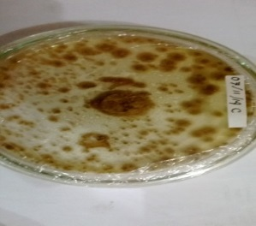
Roselina, MD., Sriyadi B., Amien S., Karuniawan A., 2007. Seleksi batang atas Kina (Chinchona Ledgeriana) Klon QRC dalam pembibitan stek sambung. Zuriat18: 192-200.

